**Centro Paula Souza**

**Faculdade de Tecnologia de Votorantim**

Projeto Integrador II

**Yara Cosméticos Ltda.**

Bruno Henrique de Oliveira Filho

Eduardo Morelato

Michel Cirilo de Oliveira

Vitória Lisauskas

Ciência de Dados para Negócios / 2º semestre

16/11/2024

**1. Introdução**

* **Resumo do PI I:** Descrição breve da empresa, missão, visão, valores e principais objetivos abordados anteriormente.

A Yara Cosméticos Ltda. representa o ramo de Cuidados íntimos e Pessoais, com ênfase na produção de fragrâncias do tipo "Eau de Cologne" a partir de óleos essenciais e flora nativa brasileira. O processo de produção prioriza a utilização de recursos sustentáveis, matérias-primas de origem natural e cruelty — free (sem testagem em animais), considerando tais características, os cosméticos da marca Yara possuem o selo 100% vegano, certificado pela SVB (Sociedade Vegetariana Brasileira).

Nosso compromisso, além da priorização da sustentabilidade de todos os agentes econômicos envolvidos no processo de produção, desenvolvimento, distribuição e consumo final, também envolvem posicionamentos diretos relacionados aos cuidados e bem-estar dos indivíduos.

A Yara Cosméticos preza pela qualidade de seus produtos, transparência com fornecedores e consumidores finais, e pela representatividade daqueles que se identificam com a marca, minimizando os impactos inerentes aos processos de produção e extração de matérias-primas naturais. Acreditamos que não há autocuidado sem explícita consciência que fazemos parte do ecossistema, e sinergicamente co-dependemos dele. As características acima foram cuidadosamente analisadas e estão estampadas na Identidade da marca criada inicialmente com base em seu primeiro folder para uma propaganda de marketing, que pode ser vista com maiores detalhes no Anexo I.

**1.1. Misão, Visão e Valores**

**1.1.1 Missão**

Nosso propósito é fornecer produtos de beleza de alta qualidade, livres de crueldade animal e ingredientes de origem animal, promovendo assim a conscientização sobre a importância da sustentabilidade e a preservação do meio ambiente.

**1.1.2 Visão**

Ser reconhecida como a principal marca de cosméticos veganos do mercado, oferecendo produtos inovadores que atendam às necessidades de beleza e bem-estar dos nossos clientes, comprometendo-se com a sustentabilidade e a responsabilidade ambiental em todas as nossas ações.

**1.1.3 Valores**

* Ética e transparência: Comprometemo-nos a agir com honestidade, respeito e transparência em todas as nossas relações com clientes, colaboradores e fornecedores.
* Sustentabilidade: Priorizamos o uso de ingredientes naturais e orgânicos, minimizando o impacto ambiental em todas as etapas do nosso processo de produção.
* Inovação: Estamos sempre em busca de novas tecnologias e tendências no mercado de cosméticos veganos, buscando constantemente melhorar nossos produtos e serviços.
* Empoderamento: Acreditamos no poder da beleza para promover a autoestima e o bem-estar de nossos clientes, incentivando a expressão individual e a diversidade.
* Responsabilidade Social: Contribuímos para o fortalecimento das comunidades locais e o bem-estar dos animais, participando ativamente de projetos sociais e iniciativas de proteção animal.

**1.2 Objetivo do Projeto Integrador II**

O Projeto Integrador II tem o intuito de desenvolver aptidões mais técnicas a partir do escopo projetado no semestre anterior, com ênfase na validação de dados, prototipagem, design thinking, storytelling, e criação de dashboards. A concatenação de conceitos ministrados durante as aulas de Empreendedorismo e Inovação, Marketing Digital, Estatística e Visualização de Dados permitiu a estruturação da empresa fictícia baseada em metodologias reais. A formulação de KPI’s, métricas e composições de Negócio à luz do Design Thinking, e a elaboração de Dashboards, foram atividades realizadas com o intuito de simular cenários verossímeis ao mercado atual, e viabilizar o aprendizado de abordagens de decisão e estruturação orientadas à dados.

**Fase 1: Design Thinking e Prototipagem**

**2. Revisão e Imersão no Projeto**

A definição formal da abordagem inovadora Design Thinking por um de seus idealizadores, é uma disciplina que utiliza a sensibilidade e os métodos do designer para alinhar as necessidades das pessoas com o que é tecnologicamente viável e o que uma estratégia de negócios viável pode transformar em valor para o cliente e em oportunidades de mercado. […]” (BROWN, 2008). Considerando a definição, destacam-se 5 principais etapas do processo: Imersão, Identificação do Problema, Ideação, Protótipo, Validação.

Em síntese, na Imersão, explora-se o contexto do problema por meio de pesquisas e análises para entender profundamente os usuários e suas necessidades. Em seguida, ocorre a Identificação do Problema, onde os insights coletados são organizados para definir claramente o desafio a ser resolvido. A etapa de Ideação incentiva a geração de soluções criativas por meio de brainstorming e outras técnicas. Depois, na fase de Protótipo, as ideias são transformadas em modelos tangíveis ou simulados, permitindo visualização e experimentação. Por fim, ocorre a Validação, e os protótipos são testados com os usuários para refinar as soluções e garantir sua relevância e eficácia.

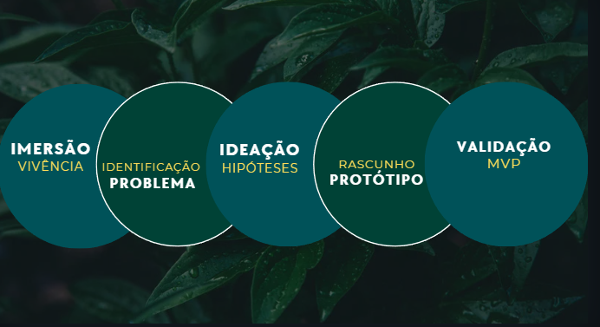

Figura 1: Esquema visual do Design Thinking

**2.1 Análise de Mercado e Perfil do Cliente**

A ABIHPEC (Associação Brasileira da Indústria de Higiene Pessoal, Perfumaria e Cosméticos) é uma associação civil, autônoma, e sem fins lucrativos, que concentra as principais informações de mercado relacionados ao setor.

Segundo a Associação, a categoria de Higiene Pessoal, Perfumaria e Cosméticos é a segunda principal entre a escolha de consumo consciente e sustentável entre consumidores gerais, atrás apenas do setor Alimentício. Em comparação global, 32% dos consumidores consideram a sustentabilidade como fator de preferência para produtos desta categoria, e no Brasil são 19%. Nesse sentido, é possível considerar que o processo de expansão e valorização por produtos de autocuidado que consideram conscientemente seus impactos, denota uma tendência positiva de crescimento.

A concorrência no mercado de produtos veganos é relativamente desconecta, uma vez que seu público está em constante crescimento. No segmento de Perfumaria, verifica-se a listagem da concorrência com base nos 10 perfumes considerados os melhores de 2024, segundo portal Mybest, no qual nenhum deles está na categoria 'Eau Cologne', potencializando o diferencial competitivo dos produtos da Yara Cosméticos Ltda.

|  |  |  |  |  |
| --- | --- | --- | --- | --- |
| **Perfume** | **Classificação** | **Aromas** | **Embalagem** | **Categoria** |
| O BOTICÁRIO Elysée Eau de Parfum | Eau de parfum | Chipre floral - | 50 ml | Feminino |
| NATURA Natura Homem Essence Deo  Parfum | Eau de Parfum | Amadeirado intenso | 100 ml | Masculino |
| CALVIN KLEIN Perfume CK Everyone | Eau de Toilette | Cítrico aromático | 100 ml | Unissex |
| CICLO COSMÉTICOS Deo Colônia Kiss | Eau de Toilette | Oriental floral | 100 ml | Feminino |
| EUDORA Colónia Desodorante Eudora H | Eau de Toilette | Aromático | 100 ml | Masculino |
| NATURA Ilía Deo Parfum | Eau de parfum | Floral intenso | 50 ml | Feminino |
| O BOTICÁRIO Zaad Santal Eau de Parfum | Eau de parfum | Amadeirado | 95 ml | Masculino |
| EUDORA La Victorie Intense | Eau de parfum | Floral amadeirado | 75 ml | Feminino |
| CAROLINA HERRERA 212 Heroes | Eau de Toilette | Aromático frutado amadeirado | 90 ml | Masculino |
| CHLOÉ Perfume Chloé Naturelle | Eau de parfum | Floral amadeirado | 100 ml | Feminino |

**2.2 Perfil Socioeconômico e a definição do Público – Alvo**

Segundo a análise do Painel de Setor disponibilizado pela ABIHPEC, dados mais recentes (2022) dos consumidores brasileiros descrevem um aumento significativo no consumo de: Fragrâncias/ Produtos Masculinos/ Desodorantes (20ºlugar no ranking), Produtos Infantis/ Proteção Solar e Cuidados com Cabelo/ Produtos para Banho (40ºlugar).

Considerando o panorama descrito, a Yara Cosmético, está alinhada às principais tendências, ainda que o público de impacto permaneça majoritariamente feminino. Por esse motivo, a adoção de novos projetos que também contemplem o público masculino e infantil estão em desenvolvimento. Também é necessário caracterizar que há expressa necessidade de que os produtos desenvolvidos pela empresa sejam, em sua maioria, acessíveis financeiramente para o público o qual se destinam, não destoando-se em valor de nenhum outro produto já existente e até semelhante em composição.

Nesse sentido, o perfil socioeconômico geral abrange as seguintes características, por ordem de relevância de mercado local:

* Público Feminino, a partir de 18 anos, brasileiro, majoritariamente da região metropolitana de São Paulo;
* Público Masculino, a partir de 18 anos, brasileiro, majoritariamente da região metropolitana de São Paulo;
* Público Infantil (em desenvolvimento), a partir dos 12 anos, brasileiro, majoritariamente da região metropolitana de São Paulo;

Considerando a análise supracitada, ao especificar o nicho, preferências e tendências comportamentais que impactam no consumo, o perfil demográfico mais alinhado à proposta da empresa é representado em base, por exemplo, às pesquisas da UFRGS (Universidade Federal do Rio Grande do Sul) (NASCIMENTO, 2022), no qual o público de consumidores veganos em sua maioria são: mulheres, de idades entre 26 e 35 anos, escolaridade mínima de Ensino Superior completo, residentes do Sudeste brasileiro. Além disso, a partir dos conceitos da Pirâmide de Maslow, e com base na faixa etária do público-alvo, as principais necessidades dos possíveis clientes são a busca por realizações pessoais e a estima. Tendo isso em vista, podemos dizer que os cuidados com a saúde, preocupação com a estética e o senso de pertencimento à comunidade vegana são considerações essenciais para o público de interesse.

* 1. **Persona e Mapa de Empatia:**

O Mapa de Empatia é uma ferramenta de análise de compreensão da persona definida a partir do público-alvo estabelecido, mediante as pesquisas de mercado prévia. O principal objetivo é humanizar a perspectiva do potencial cliente e evidenciar suas tendências comportamentais que influenciam no consumo de um produto/ serviço. São consideradas, portanto, 4 perguntas importantes a fim de mapear a persona: o que ela vê, o que ela ouve, o que ela pensa e o que ela diz/ faz.

Para a definição da persona de interesse da Yara, foram consideradas as informações supracitadas e desenvolvidas nos tópicos anteriores. Nesse sentido, temos:

**2.3.1) Persona**

* Nome: Camila Freitas
* Idade: 29 anos
* Residência: São Paulo, SP
* Profissão: Designer de interiores
* Escolaridade: Graduada em Arquitetura e Urbanismo
* Estilo de vida: Vegana há 6 anos, apaixonada por práticas sustentáveis e bem-estar.

**Descrição:**

Camila é uma mulher que busca viver em harmonia com seus valores éticos e sustentáveis. Como vegana convicta, ela faz questão de consumir apenas produtos que respeitem os animais e o meio ambiente. Adora participar de eventos e feiras veganas, onde se sente conectada a uma comunidade que compartilha suas crenças. Na rotina, prioriza cuidados pessoais que refletem sua identidade: gosta de produtos naturais, elegantes e livres de crueldade animal.

**Objetivos e necessidades:**

* Encontrar um perfume ou água de colônia que represente sua essência: leve, natural e sofisticada.
* Garantir que o produto esteja alinhado com seus valores éticos, como ser cruelty-free, vegano e sustentável.
* Sentir-se especial e parte de um grupo que compartilha seus ideais.

**Frustração:**

Camila sente dificuldade em encontrar perfumes veganos que sejam ao mesmo tempo sofisticados e alinhados às suas preocupações ambientais. Muitas opções no mercado ainda não entregam autenticidade e conexão emocional.

**Citação dela:**

"Quero um perfume que não só cheire bem, mas que também represente quem eu sou e no que acredito."

**2.3.2) Mapa de Empatia**

**O que ela vê**

* Rótulos com ingredientes químicos e pouco transparentes.
* Publicidades focadas em luxo, mas sem abordar sustentabilidade ou ética.
* Comunidades online compartilhando produtos veganos e dicas de consumo consciente.

**O que ela pensa**

* "Será que esse perfume é realmente vegano e sustentável?"
* "Eu quero um produto que me represente, mas sem abrir mão da qualidade."
* "É difícil encontrar opções sofisticadas no mercado vegano."
* "Preciso de uma solução prática, mas que também me conecte emocionalmente."

**O que ela ouve**

* Influenciadoras digitais falando sobre o impacto da escolha por produtos sustentáveis.
* Discussões em eventos veganos sobre a importância da transparência nas marcas.
* Relatos de consumidores sobre boas experiências com marcas éticas.

**O que ela diz**

* "Quero um perfume que combine comigo e ainda respeite meus valores."
* "Me preocupo com a origem e o impacto dos produtos que consumo."
* "É importante apoiar empresas que compartilham da mesma visão de mundo."

Esse mapa ajuda a entender as motivações e barreiras da Camila, destacando o quanto seus valores éticos e desejo por autenticidade moldam suas decisões de consumo.

**2.4** **Identificação do Problema**

A partir da perspectiva do potencial cliente, os principais problemas de um consumidor consciente e verossímil a persona que representa a Yara Cosméticos, são:

* Garantir que o produto realmente é certificado pela SVB;
* Não compactuar com marcas praticantes de *greenwashing,* ainda que indireta e involuntariamente;
* Não exceder o orçamento necessário ao bem-estar pessoal, e adquirir um produto vegano que atenda ao custo-benefício positivamente;

**2.3 Ideação**

A proposta da Yara Cosméticos é fornecer produtos de perfumaria do tipo “Eau de Cologne” (Água de Colônia/ Bodysplash), veganos, com preços mais acessíveis às alternativas presentes no mercado atual. Para tanto, o Modelo de Negócio exerce a prática de catálogos cíclicos, os quais funcionam da seguinte forma:

1. Os lançamentos de fragrâncias têm limitação de tipagem. A cada campanha, trabalham-se com 2 a 3 fragrâncias diferentes. As campanhas são trimestrais, isso significa que a cada trimestre, 2 novas fragrâncias são lançadas; ao final do primeiro ano de lançamento, são 8 a 12 tipos de fragrâncias existentes no catálogo da Yara;
2. O catálogo é dinâmico, projetado para garantir a individualização e exclusividade do produto. A cada novo lançamento, apenas quem comprou uma fragrância lançada anteriormente poderá comprá-la novamente. Dessa forma, garantimos a minimização dos custos de produção (pois será ajustada conforme a demanda inicial), redução de lixo e descartabilidade, obtenção de informações de consumo e tendência para a fidelização de clientes e possíveis alternativas de crescimento e expansão baseadas em suas preferências (fragrância mais e menos vendidas, e se vale a pena ou não continuar produzindo-a), promoção da exclusividade e conexão empírica com o produto ( o conceito de ter algo “só seu” e que reforça a individualidade do cliente)

Também é parte importante do processo considerar os canais de compra e/ou parcerias. A empresa possui site de vendas (e-commerce) próprio, assim como é possível obter os produtos a partir de programas de “Box da Beleza”, a partir de assinatura. Neste último, o cliente final recebe amostras dentre diversas outras, de marcas já estabelecidas no mercado. Considera-se como estratégia uma possibilidade de ingresso ao mercado, ainda que Yara Cosméticos esteja despontando no cenário.

* 1. **Prototipagem | MVP (Mínimo Produto Viável)**

A etapa da Prototipagem tem o intuito de materializar as ideias em modelos testáveis. Nesse sentido, considera-se:

**Desenvolvimento de Protótipos:**

* Criar amostras das fragrâncias "Flora Noir" e uma nova variação com ingredientes mais personalizados, considerando as preferências levantadas nas pesquisas.
* Desenvolver embalagens eco-friendly e um design visual que reflita o conceito vegano e sustentável da Yara.

Em termos de produção, duas principais fragrâncias desenvolvidas para o lançamento da marca são “protótipos”:

* ***“Flora Noir”***: Água de Colônia desenvolvida para o público feminino, a partir de uma composição de notas de topo (Pêssego, Flor de Cereja), nota de coração (Jasmim) e notas de fundo (Tamarindo, Almíscar e Casca de Baunilha);
* ***“Floresta Negra”:*** Água de Colônia desenvolvida para o público masculino, a partir de uma composição de notas de topo (Absinto, Anis e Erva-Doce), nota de coração (Lavanda) e notas de fundo (Casca de Baunilha Negra e Almíscar);

Figura 2: Logo desenvolvida para os produtos da marca Yara Cosméticos

Elaboração Autoral

**Simulação da Experiência do Cliente:**

* Produzir amostras de perfume para teste em eventos veganos e comunidades online (Feira de Marketing, 02/12/2024)
* Criar uma landing page ou e-commerce minimalista para simular a experiência de compra.

O **Mínimo Produto Viável (MPV)** da Yara Cosméticos, portanto, consistirá no lançamento de um lote inicial limitado da fragrância "Flora Noir" e “Floresta Negra”, visando destacar os valores de sustentabilidade e sofisticação, utilizando embalagens eco-friendly e vendendo exclusivamente no e-commerce da marca. Após a disponibilização do MPV, será realizada a coleta de feedback por meio de questionários e monitoramento de métricas como taxa de recompra e comentários dos clientes, permitindo ajustes no produto, embalagem ou abordagem de marketing antes de escalar a produção e ampliar o alcance da marca.

**2.5 Validação**

O processo de validação da ideia de negócio foi realizado a partir de uma pesquisa estruturada e disponibilizada pelo Google Forms. O formulário foi disponibilizado para 28 pessoas (sala do 2º semestre CDN), e reflete uma amostra do cenário fictício criado para a viabilidade deste trabalho (até a presente data, 16/11, foram computadas 7 respostas). A seguir, um resumo da pesquisa efetuada:

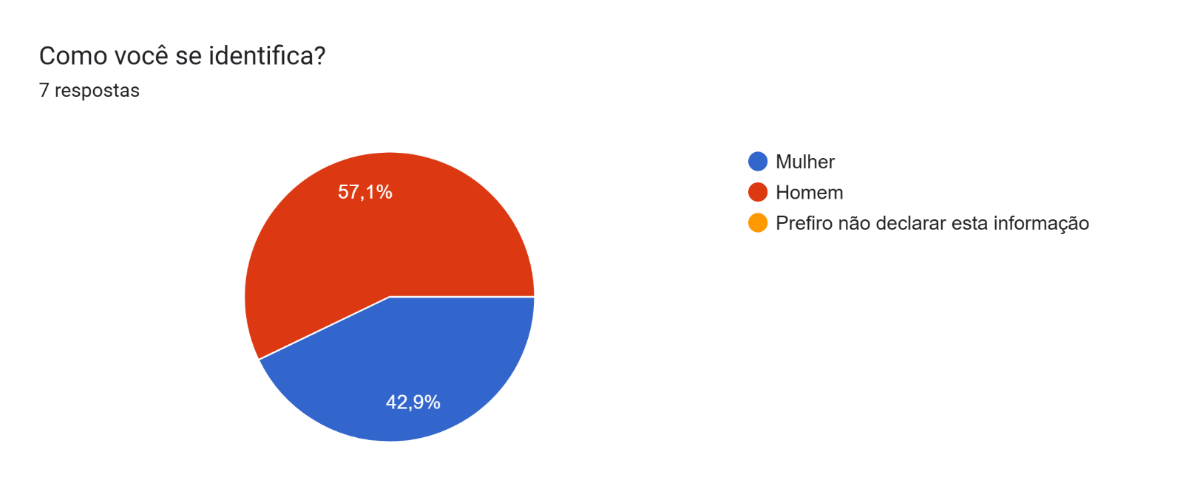

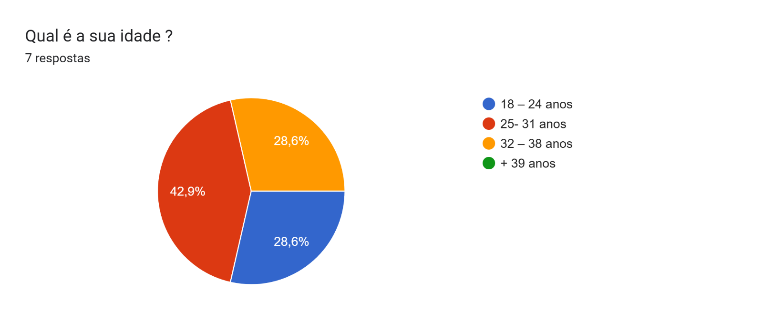

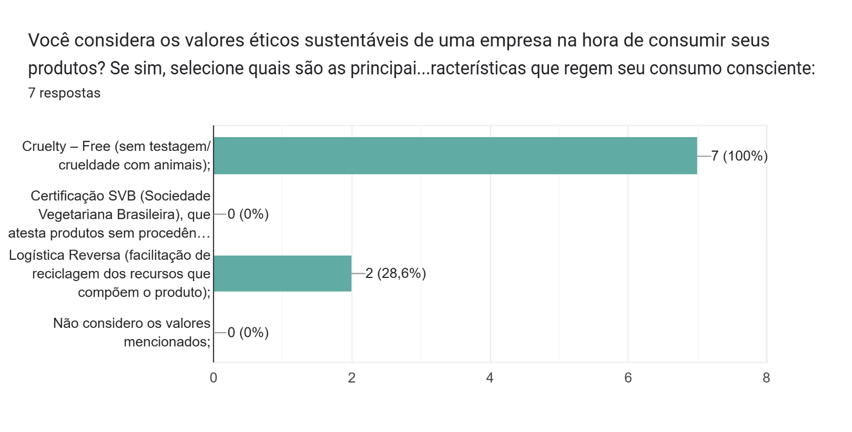

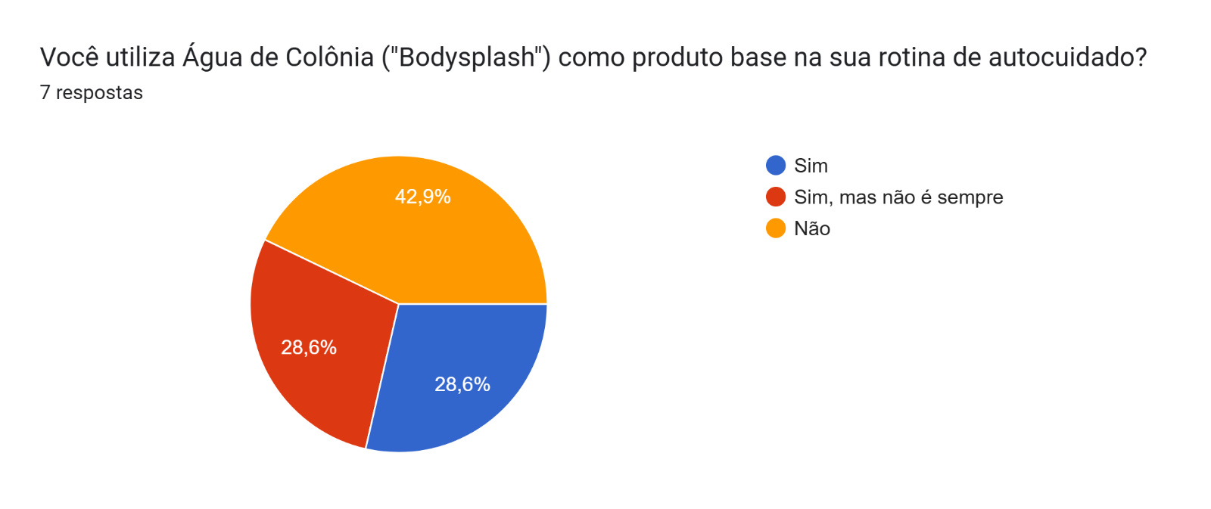

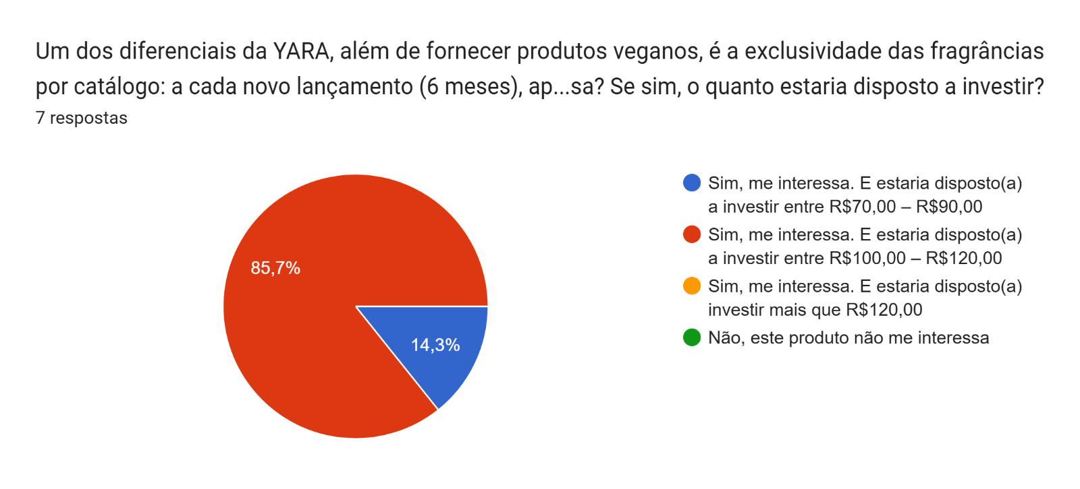

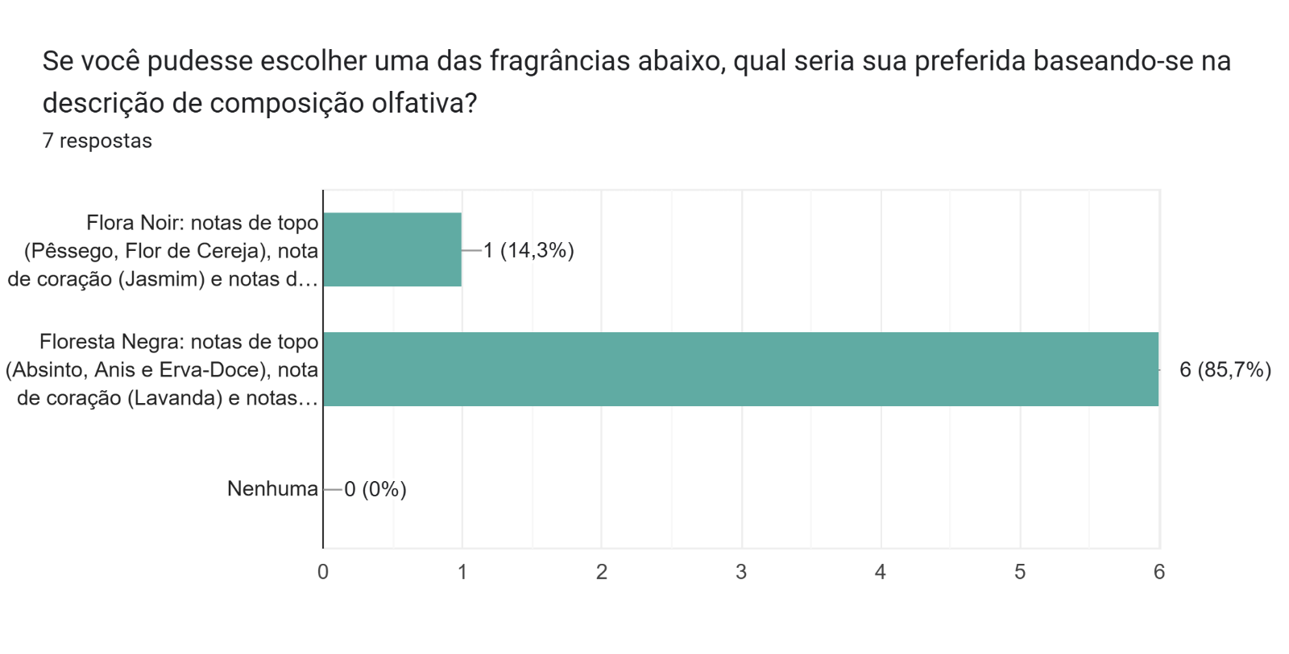

(A pesquisa de validação ainda está vigente, conforme o cronograma do PI. Quaisquer atualizações dos dados antes da entrega final serão devidamente acrescentadas. Quando a amostra é determinada por uma relevância inferior a um parâmetro considerado adequado, os vieses podem interferir na qualidade dos dados coletados)

**3. Desenvolvimento de Dashboards Operativos (Power BI)**

A viabilidade das análises de dados propostas pelo Projeto Integrador II foi garantida pela disciplina de Estatística. A partir das técnicas de geração de dados aleatórios com distribuição normal, foram gerados dados estatisticamente válidos com o auxílio de ferramentas de Inteligência Artificial. A priori, 1000 dados foram criados, categorizados e tratados em softwares de programação (no caso, em R e Python), e posteriormente concatenados em ferramentas de visualização e modelagem (PowerBI).

Em prosseguimento com a proposta, para a empresa fictícia Yara Cosméticos, são relevantes até o momento 2 principais Dashboards, Financeiro e Vendas.

A visualização dos dados citados encontra-se em Anexos III

**Fase 2: Storytelling e Refinamento (Entrega Final)**

**4. Storytelling com Dados: Marketing**

**4.1 Os 4 P’s**

Para Kotler (2010), há quatro elementos principais que compõem o conceito de Mix Marketing. São eles:

* **Produto:** Envolve tudo que é oferecido ao consumidor, incluindo características, qualidade e benefícios tangíveis e intangíveis. Kotler ressalta que é essencial atender às necessidades e expectativas do cliente por meio de soluções que agreguem valor.
* **Preço:** Refere-se ao quanto será cobrado pelo produto ou serviço, indo além dos custos de produção para incluir a percepção de valor pelo cliente e o posicionamento competitivo da marca no mercado.
* **Praça (Place):** Envolve os canais de distribuição e estratégias que garantem que o produto esteja acessível para o público-alvo, tanto em locais físicos quanto digitais.
* **Promoção:** Diz respeito às ações de comunicação para divulgar o produto, gerando interesse e incentivando a compra. Isso inclui publicidade, relações públicas, marketing digital, entre outras ferramentas

Atribuindo aos conceitos a aplicação no case da Yara, consideramos que a empresa desenvolve fragrâncias veganas, como "Flora Noir" e "Floresta Negra", que se destacam pela composição a partir de óleos essenciais e flora nativa brasileira. O compromisso com a sustentabilidade e a certificação cruelty-free são diferenciais importantes, além da exclusividade das fragrâncias que reforçam o valor agregado (Produto); a faixa de preço sugerida (entre R$70 e R$120) reflete esse valor agregado, portanto a precificação considera não apenas os custos de produção, mas também a percepção de valor por parte do público-alvo, que busca produtos alinhados aos seus valores éticos e sustentáveis (Preço).

Em termos de distribuição, os produtos são comercializados em canais digitais, como e-commerce e assinatura de boxes temáticos, facilitando o acesso aos consumidores do sudeste brasileiro. A estratégia de canais online é ideal para alcançar o público-alvo, que valoriza comodidade e praticidade na experiência de compra (Praça). E, finalmente, a empresa usufrui de estratégias de marketing digital, como Google Ads e redes sociais, para atrair consumidores conscientes, e o storytelling centrado na exclusividade das fragrâncias reforça a conexão emocional com os clientes (Promoção)

Visualmente, é possível representar essas categorias de forma correlacional ao Business Model Canvas (BMC), que se encontra em Anexos III.

4**.2 Identificação de Forças, Fraquezas, Oportunidades e Ameaças**

**Forças:**

* **Produtos Veganos:** A Yara se destaca por oferecer produtos 100% veganos, alinhados com a crescente demanda por cosméticos éticos
* **Estratégia de fidelização:** catálogo dinâmico e exclusividade da fragrância a longo prazo;

**Fraquezas:**

* **Custo de Produção Elevado:** A produção de cosméticos veganos pode ter custos mais altos, impactando preços e margens de lucro.
* **Concorrência Intensa:** Mercado cada vez mais saturado com novas marcas, dificultando a diferenciação.
* **Dependência de Fornecedores:** Desafios na obtenção de ingredientes sustentáveis, o que pode gerar vulnerabilidade.
* **Marca nova:** empresa ainda desconhecida e pouco competitiva com maiores concorrentes do setor

**Oportunidades:**

* **Relevância de Mercado (Demanda):** conforme supracitado, a categoria “Fragrâncias” é a 2º mais relevante entre os consumidores brasileiros, para o setor de Higiene Pessoal e Cosméticos;
* **Tendência:** o mercado brasileiro para produtos de autocuidado e perfumaria certificados pela SVB está em expansão, mas ainda há muito espaço para abrangência e inovação de negócios, conforme os dados anteriormente apresentados;
* **Produtos:** a diversificação do público-alvo implica na adaptação dos produtos já comercializados pela empresa. Campanhas de integração de mercado estão em desenvolvimento para estabelecer maior homogeneidade de interesses entre os consumidores ao exercerem preferência pela marca.
* **Sustentabilidade:** não somente como uma necessidade intrínseca da empresa, mas a formalização de produção conforme as principais diretrizes pautadas em produção consciente e logística reversa, orienta as atividades das principais Indústrias do setor. Representando em menor escala na cadeia produtiva, a empresa deseja incorporar condutas de ESG (Environmental, Social and Governance), desde o início de maturação do negócio.

**Ameaças:**

* **Mercado Competitivo:** a concorrência de mercado com outros empreendimentos independentes da área, ou mesmo franquias de grandes empresas que despontam como principais no mercado, dificultam a ascensão da empresa como protagonista.
* **Escassez de Matéria – Prima:** considerando que a empresa se estabelece como desenvolvedora de produtos de origem “natural” e da “flora brasileira”, é necessário considerar que, fatores como sazonalidade, mudanças climáticas e fornecimento direto de insumos podem causar interferências de disponibilidade dos produtos que já fazem parte do catálogo de vendas principal.

**4.3 Jornada do Cliente:**

A Jornada do Cliente da Yara Cosméticos começa com a etapa de conscientização, na qual potenciais consumidores são atraídos por campanhas de marketing digital, como anúncios no Google Ads e postagens nas redes sociais. Nesse sentido, a experiência do cliente inicial é demarcada por:

* Explorar o site ou redes sociais da Yara;
* Avaliar os benefícios e diferenciais (exclusividade das fragrâncias, ética da marca);
* Considerar a relação custo-benefício e se sente mais confiante para experimentar;

Na etapa de consideração, os clientes se engajam ao explorar mais informações sobre a Yara. A empresa promove conteúdos educacionais que abordam os benefícios dos produtos, e são oferecidos incentivos como descontos na primeira compra. Os depoimentos e avaliações positivas de outros clientes ajudam a construir credibilidade da marca. Em termos de oficialização da compra, o e-commerce da Yara é otimizado para oferecer uma navegação intuitiva, com múltiplas opções de pagamento e suporte rápido via chat ou WhatsApp para sanar dúvidas. A empresa também oferece a possibilidade de assinatura de boxes temáticos, atraindo consumidores que valorizam comodidade e exclusividade. Nessa etapa, destacam-se:

* Realização da compra de forma prática, valorizando a comodidade;
* Recebimento de um e-mail de confirmação com detalhes da compra e do envio, criando uma percepção de organização e confiabilidade;

O momento de receber o produto é o ápice da Jornada. Para os clientes Yara, até as embalagens, são cuidadosamente projetadas para refletir a identidade da marca (são biodegradáveis). A Yara acompanha o cliente no pós-venda, enviando e-mails de agradecimento com dicas úteis sobre como utilizar e armazenar os produtos, fortalecendo a relação e demonstrando atenção aos detalhes. Nesta etapa, espera-se que o cliente:

* Encante-se com o cuidado na apresentação do produto;
* Experimente as fragrâncias e perceba o diferencial na qualidade e exclusividade;
* Sinta-se alinhado aos valores da marca, reforçando a escolha;

Por fim, espera-se que a fidelização dos clientes ocorra de maneira natural à longo prazo, cujo cenário ideal é representado por:

* Clientes tornam-se fiéis à marca, compartilhando experiências positivas com amigos e nas redes sociais (nesse sentido, a promoção da Yara é orgânica);
* Participam de campanhas e interage com a Yara, sentindo-se parte de uma comunidade;

**5. Campanha de Lançamento e Estratégia de Marketing**

**5.1 Cronograma de Campanha**

A elaboração da Campanha de Lançamento dos produtos Yara considerou a divisão dos recursos de captação de clientes em 4 semanas. A cada semana, um objetivo prioritário estabelece as atividades de execução, garantindo a coerência da narrativa e o impacto final aos potenciais clientes. Nesse

**Semana 1: Construção de Expectativa**

* **Objetivo**: Gerar curiosidade e atrair a atenção do público-alvo.
* **Atividades**:

1. **Teaser nas redes sociais**: Postagens enigmáticas destacando frases como "Cheiro que conecta com a natureza" e imagens das embalagens eco-friendly.
2. **Landing page**: Página com um contador regressivo para o lançamento, convidando visitantes a inscreverem-se para novidades.
3. **Parcerias com influenciadores veganos**: Microinfluenciadores no Instagram e YouTube divulgam mensagens como "Um perfume que reflete quem você é" com fotos misteriosas dos frascos borrados.
4. **Promoção**: Quem se inscrever na landing page recebe um cupom de 10% de desconto para o lançamento.

**Semana 2: Apresentação do Produto**

* **Objetivo**: Apresentar os produtos, reforçando os valores da marca.
* **Atividades**:

1. **Lançamento oficial nas redes sociais**:

* Vídeo storytelling apresentando a criação das Águas de Colônia "Flora Noir" e "Floresta Negra", destacando sustentabilidade e exclusividade.
* Postagem de fotos detalhadas dos produtos com legendas como "Vegano. Sofisticado. Para você.".

1. **E-mail marketing**: Envio para a base de contatos com um desconto exclusivo de 15% válido até o final da semana.
2. **Interação nas redes**: Enquetes e perguntas sobre preferências de fragrâncias, com engajamento focado no Instagram Stories.

**Semana 3: Experiência e Engajamento**

* **Objetivo**: Promover a experimentação e criar conexões emocionais.
* **Atividades**:

1. **Campanha "Mergulhar no Profundo”:**

* Distribuição de amostras gratuitas em eventos veganos e feiras de sustentabilidade em São Paulo e região;
* Influenciadores fazem "unboxing" de kits YARA mostrando detalhes da experiência e enfatizando a exclusividade;

1. **Desafio no Instagram e TikTok**: "Mostre como você mergulha em si". Prêmios: cupons de 50% de desconto para os melhores vídeos.
2. **Promoção**: Compras acima de R$200 ganham uma miniatura exclusiva.

**Semana 4: Fechamento e Fidelização**

* **Objetivo**: Consolidar vendas e fidelizar os primeiros clientes.
* **Atividades**:

1. **Depoimentos de clientes**: Compartilhar avaliações de quem já experimentou os produtos nas redes sociais.
2. **Campanha de recomendação**: Clientes que indicarem amigos para comprarem ganham 15% de desconto na próxima aquisição.
3. **Conteúdo educacional**: Posts e e-books sobre autocuidado sustentável.
4. **Pesquisa de satisfação**: Envio para clientes com incentivo (cupom de 15% na próxima compra para quem responder).
5. **Promoção**: Finalização da campanha com "Compre 1, leve 2" para os últimos estoques da semana.

**Resultados Esperados**

1. **Engajamento digital**:

* Aumento no número de seguidores nas redes sociais (meta: +500 novos seguidores).
* 80% de taxa de abertura do e-mail marketing na Semana 2.

1. **Conversão de clientes**:

* Vendas diretas para entre 80 e 100 clientes durante as 4 semanas.
* Fidelização inicial com a oferta de descontos e incentivos.

1. **Construção da marca**:

* Estabelecimento da YARA como marca referência em cosméticos veganos e sofisticado**;**
  1. **Indicadores de Marketing (ROI e CAC)**

O lançamento da campanha e a estimativa definida para os Indicadores de Marketing considera que, para uma nova empresa do ramo cosmético vegano estabelecer-se no mercado entre competidoras mais antigas e já consolidadas, o investimento inicial deve ser mais conservador a fim de garantir a estabilidade financeira da empresa nos primeiros meses de operação. Em um cenário ideal, um investimento de 60% a 70% da receita seria revertido para os setores de captação e fidelização de clientes, melhoramento de posicionamento da marca, etc. No entanto, a partir das análises supracitadas de Praça, Preço, Produto e Promoção (4’os), e as fraquezas e oportunidades inerentes à uma marca desconhecida, considerou-se investimento abaixo do mercado formal, estimado idealmente a partir do ticket médio. Neste sentido, temos:

**5.2.1 Estimativa do CAC (Custo de Aquisição de Cliente)**

**a) Componentes do CAC**:

* **Marketing Digital (Ads)**: Custo médio por clique (CPC) estimado em R$1,50 para anúncios no Google e redes sociais.
* **Parcerias com influenciadores**: Orçamento de R$2.000 para microinfluenciadores veganos.
* **Produção de amostras e eventos**: Custo médio de R$10 por amostra distribuída. Para 100 amostras: R$1.000.
* **Materiais gráficos e conteúdo**: R$1.500 para produção visual (design, vídeos, e fotos).
* **Custos indiretos**: R$500 (e-mail marketing, manutenção do e-commerce).

Custo total estimado da campanha: R$5.000.  
Meta de clientes adquiridos: 80 a 100.

* + 1. **Cálculo do CAC**:

Substituindo:

* Para 80 clientes: CAC=5000/ 80=R$62,50
* Para 100 clientes: CAC=5000/100=R$50,00

Estimativa CAC final: R$50 a R$62,50 por cliente.

* + 1. **Estimativa do ROI (Retorno sobre Investimento)**

1. **Componentes do ROI:**

**Receita média por cliente (LTV inicial)**:

* Preço médio dos perfumes: R$90.
* Ticket médio estimado (considerando 20% dos clientes comprando mais de uma unidade): R$110.
* Receita total estimada para 80 a 100 clientes:

Para 80 clientes: R=80×110=R$8.800

Para 100 clientes: R=100×110=R$11.000

Custo total da campanha: R$5.000.

1. **Cálculo do ROI:**

Substituindo:

* Para **80 clientes**: ROI= (8.800−5.000/ 5.000) ×100= 76%
* Para **100 clientes**: ROI= (11.000−5.000/ 5.000)×100=120%

**Estimativa de ROI final**: 76% a 120%.

**5.2.3 Análise**

* **CAC (R$50 a R$62,50)** está em linha com o mercado de cosméticos, especialmente considerando o público vegano e nichado. A estratégia de descontos e amostras ajuda a atrair clientes com maior probabilidade de fidelização.
* **ROI (76% a 120%)** sugere que a campanha tem rentabilidade. O retorno pode ser ainda maior se os clientes forem fidelizados (aumento do LTV ao longo do tempo).

**Conclusão**

A proposta do Projeto Integrador é, sobretudo, desenvolver competências formativas, de senso crítico e, também, aplicabilidade técnica.

Ao longo do desenvolvimento deste trabalho, a oportunidade de aprendizagem prática dos conceitos de Marketing Digital, Design Thinking e Visualização de Dados foi essencial para a construção de narrativa e repertório de dados integrados às pesquisas de mercado necessárias para justificar as estratégias adotadas pela empresa fictícia Yara Cosméticos.

**Anexos**

* **Anexo I:** Propaganda de Marketing (Análise Semiótica)

* **Anexo II:** Versão revisada do BMC.
* **Anexo III:** Screenshots dos dashboards desenvolvidos.
* **Anexo IV:** Dados fictícios e fontes de simulação utilizados.

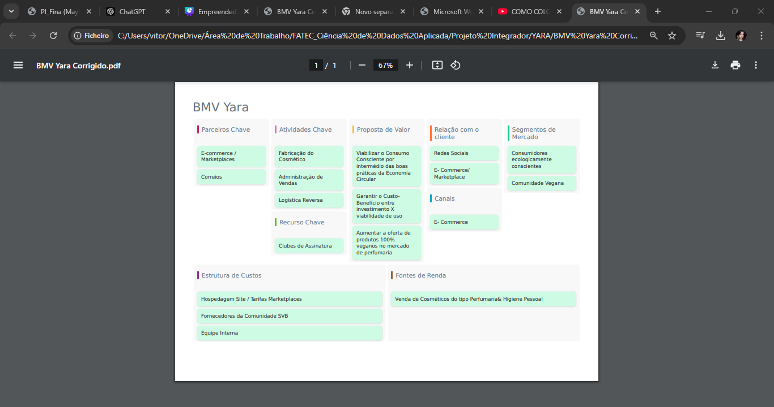

**Referências**

ABIHPEC. A Indústria de Higiene Pessoal, Perfumaria e Cosméticos. Disponível em: https://abihpec.org.br/site2019/wp-content/uploads/2023/01 /PanoramadoSetor Atualizado 30.01.24 VF.. Acesso em: 04 mar. 2024.

ABIHPEC. Abihpec. Panorama do Setor. 2023. Disponível em: https://abihpec.org.br/site2019/wp content/uploads/2023/01/Panorama_do Setor_Atualizado 31.03.23.pdf. Acesso em: 01 mar.

BROWN, Tim. Design Thinking. Harvard Business Review, v. 86, n. 6, p. 84, 2008

NASCIMENTO, Fabiana Vogt do. Perfil dos consumidores e produtos veganos - alternativas de consumo. Trabalho de Conclusão de Curso (Graduação) — Universidade Estadual do Rio Grande do Sul, Curso de Ciência e Tecnologia de Alimentos (Bacharelado). Cruz Alta, 2022. Disponível em < https://repositorio.uergs.edu.br/xmlui/handle/123456789/2698 >. Acesso em: 10 mar. 2024.

KOTLER, P.; KARTAJAYA, H.; SETIAWAN, I. Marketing 3.0: From products to customers to the human spirit. Chichester, England: John Wiley & Sons,2010.